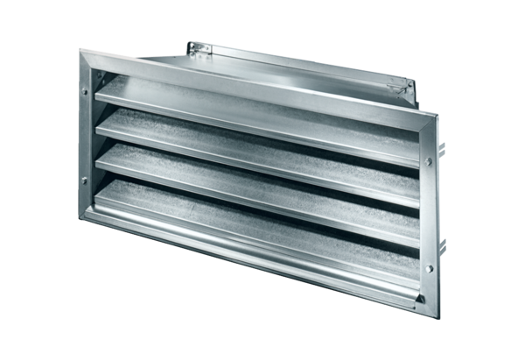Venkovní mřížka LZP-R 50Obsah dodávky: 1 kusSortiment: D
Typové číslo: 0151.0386Výrobce: MAICO

